Česká technologická platforma
pro užití biosložek v dopravě a chemickém průmyslu

TECHNOLOGICKÝ FORESIGHT (2016-2019)
číslo projektu: CZ.01.1.02/0.0/0.0/15_037/0007172

část 1. Megatrendy
část 2. Interakce
část 3. Legislativa
část 4. Evoluce biopaliv (vstupní surovina, technologický transfer, produkt)
část 5. Perspektivy e-fuels
část 6. Manažerský souhrn - Stanovisko ČTPB

Ing. Leoš Gál
Předseda řídícího výboru ČTPB

Ing. Michal Pazour
vedoucí Oddělení strategických studií
Technologické centrum Akademie Věd

V Praze duben 2019

Obsah:
6. Perspektivy e-fuels
6.1. Zásadní změny v přístupu ČTPB o oblasti biopaliv | 3
6.1.1. Změna - limity dostupnosti vstupní suroviny | 3
6.1.2. Změna - limity technologického transferu | 4
6.1.3. Změna - faktor životního prostředí | 4
6.1.4. Změna - faktor koncového užití | 5
6.2. Evoluce biopaliv - schematicky | 5
6.3. Faktory ve prospěch B4G – sun fuels | 6
6.4. Faktory v neprospěch B4G – sun fuels | 8
6.5. Strategie 2020 | 9
Příloha: Analýza technologií B2G |  | 10

6.1. Zásadní změny přístupu ČTPB v oblasti biopaliv

V základním schématu energetiky viz obrázek (podrobněji v kapitole 2. Interakce)
dochází k zásadním změnám v několika souvisejících oblastech:
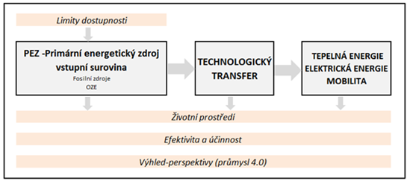

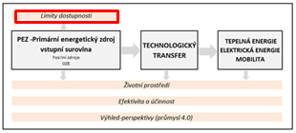
6.1.1. Změna - limity dostupnosti vstupní suroviny
Všeobecně jsou biopaliva všech tří generací vnímána jako transfer biomasy na biopaliva.
B1G- biopaliva první generace
B2G-biopaliva druhé generace
B3G-biopaliva z řas a mikrořas

ČTPB identifikovala následujících 10 zásadních bariér (podrobněji v kapitole 2. Interakce):
- LCA - Life-Cycle Assessment a Biomass carbon impact
- iLUC- Indirect land use change
- Degradace půdního fondu a úbytek uhlíku v půdě
- Biodiverzita - Druhová a rostlinná různorodost
- Konflikt food-fuel
- Konflikt konečného užití (Kotlíkové dotace)
- Volatilita dostupnosti biomasy
- Efektivita fotosyntézy
- Konkurence konečného užití biomasy
- Cena biomasy a poptávka

K uvedeným bariérám nadále přistupují další negativní skutečnosti např.:
- plány teplárenského průmyslu extenzivněji využívat biomasu (nově např. ŠKODA ENERGO a její nároky na cca 500 000 tun slámy)
- Opakující se sucho a neúroda i v roce 2019
- odklon technologicky vyspělých zemí od využití biomasy jako primárního zdroje pro energetiku.
B2G jsou ekonomicky mnohem technologicky náročnější (investičně dražší) proces oproti B1G. Uvedené bariéry jsou natolik vážného charakteru, že prakticky není možné vytvořit stabilní rámec pro investiční záměry.

ČTPB tedy nepovažuje zemědělská rezidua a ani pěstování energetických plodin za perspektivní vstupní surovinu pro produkci biopaliv.

ČTPB považuje naopak za perspektivní
- odpady z čistíren odpadních vod (ČOV) s potenciálem cca 2 miliony tun
- zpracování odpadů komunálního odpadu (KO) kde se blíží zákaz skládkování a jejich spalování není dostatečně environmentálně vyhovující proces.

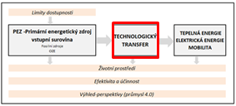
6.1.2. Změna - limity technologického transferu
ČTPB dlouhodobě a systematicky sleduje a vyhodnocuje technologie B2G. (viz příloha).
Situace je tristní a desítky projektů prošlo bankrotem a úspěšná a komerčně široce rozšířená technologie B2G neexistuje. Většina aktivit narazila na problém dostupnosti vstupní suroviny, ale ukazují se i velké problémy transferu heterogenní vstupní suroviny a aplikace vhodného mixu enzymů je složité. Termické procesy jsou příliš drahé a vznikající nečistoty v syngasu snižují efektivní využitelnost na B2G. Perspektivní technologie, o kterých lze dnes v podmínkách ČR uvažovat, jsou: Clariant a LanzaTech. Za dostupnou se považuje ještě stále Beta Renewables, která je v procesu transformace a převzetí firmou ENI a její další perspektiva je nejasná. Pět běžících projektů této technologie je buď oficiálně pozastaveno, nebo zrušeno. V oblasti zpracování komunálního odpadu se nabízí kanadská technologie Enerkem, která staví první technologii mimo Kanadu v Rotterdamu. (ČTPB je s firmou v jednání). Případně technologie zpravování kalů ČOV bez nutnosti sušení procesem hydrotermálního zkapalňování Genifuel.

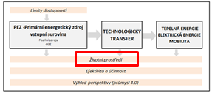
6.1.3. Změna – faktor životního prostředí
Výrazná změna nastává od Pařížské dohody panelu IPCC z prosince 2015, kdy se vyspělý technologický svět orientuje na molekulu CO2 jako na zdroj uhlíku pro uhlovodíkovou energetiku. Na podporu tohoto trendu (viz kapitola 5. Perspektivy e-paliva) dochází k reformě EU ETS, která se má stát podpůrným a stabilním „dotačním“ faktorem k transferům téměř inertní molekuly CO2.
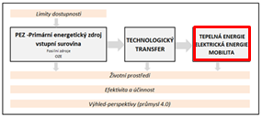
6.1.4. Změna – faktor koncového užití
Společně s rozvojem aplikací nestabilních OZE stoupá četnost volatility produkce = ceny elektrické energie. Dle predikcí bude ročně dostupná elektrická energie v cenách blízko nuly minimálně 1 000 hodin.(viz kapitola 5. Perspektivy e-paliva). Zásadním úkolem energetiky je dlouhodobé (sezónní) ukládání elektrické energie. Tedy nejen denní výkyvy ale i letní přebytky OZE energií uchovat na zimní období. Proces je POWER to X.
(X= metan, metanol, vodík apod..) Nově konečné užití nemá jasné ohraničení a nové principy budou každý kW (GJ) optimálně a chytře alokovat do elektřiny, tepla, transportu nebo ho efektivně krátkodobě či dlouhodobě uložit k pozdějšímu využití. Jedná se o tzv. ENERGY COUPLING – energetické síťování a propojení elektrické a plynárenské soustavy a aktivní zapojení chemie do energetického sektoru.

6.2. Evoluce biopaliv - schematicky

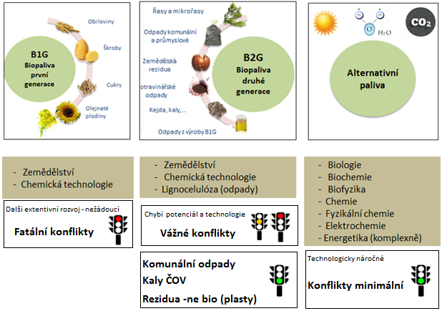

Schematické znázornění ilustruje B1G – B2G (B3G) - B4G nebo Alternativní paliva, zapojení či angažovanost vědeckých oborů v jednotlivých generacích a znázornění potenciálu extenzivního rozvoje jednotlivých generací.
Z pohledu emisního faktoru každá generace indikuje zlepšení v oblasti emisí CO2.

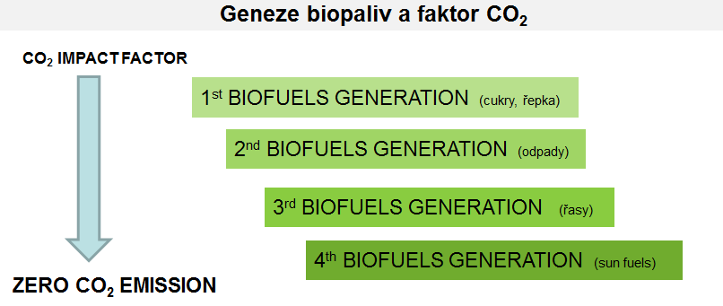

6.3. Faktory ve prospěch B4G – sun fuels

Oblast biopaliv v minulosti zažila euforické nadšení pro biopaliva a následně po čase skepsi a zklamání. To je přesně to, co každého odpovědného investora varuje a i v tomto novém směru je na základě zkušenosti B1G a B2G na místě maximální míra opatrnosti.

Silný společensko-politický mandát
Pařížská dohoda, závazky ČR v oblasti CO₂

Silná podpora špičkové evropské a světové vědy

Bílá kniha European Chemical Sciences – Solar driven Chemistry
Postoje SUSCHEM k transformacím CO₂
Vznik specializovaných center výzkumu ve vyspělých zemích (podrobněji kap. 5)

Potenciál vstupní suroviny
Potenciál uhlíku řádově vyšší než u biomasy. Biomasa dle APB cca 10 milionu tun, v podstatě již předprodána. Potenciál CO2 v ČR > 100 milionu tun.

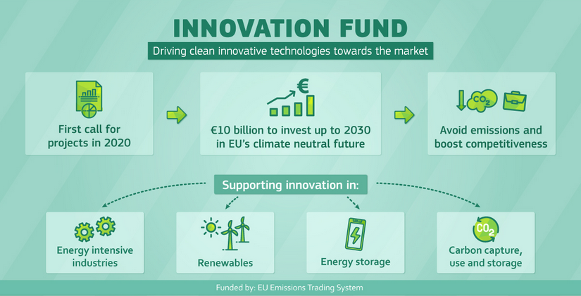
Finanční výhled podpory

Podpora R&D&I
Z širší plejády finančních podpor, které připravuje Evropská komise je nejvýznamnější pravděpodobně Inovační fond v objemu 10 miliard Euro v období 2020-2030.

Reforma EU ETS
Vede ke stabilizaci systému a vytvoření systémové „dotační“ podpory při snižování CO2.

Sektorové provázání - tzv. SECTOR COUPLING
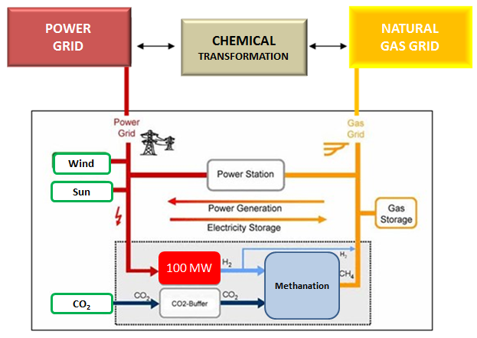
V rámci nastupující digitalizace, cloudových řešení a digitálního průmyslu 4,0 se budou v energetice prosazovat flexibilní řešení umožňující transfer dostupné jednotky energie optimálně do segmentu, kde je to v čase nejžádanější.

Sektory elektřina, zemní plyn, transporty se úzce propojují a elektrická energie bude hrát v budoucích energetických systémech hlavní roli (obdoba dnešní PEZ).

Procesy využití elektrické energie tzv. POWER to X otevírají potenciál jak efektivních transferů elektřiny do segmentů průmyslu, energetiky, chemie, tak především možnosti dlouhodobého, sezónního skladování energie ENERGY STORAGE.
Především Power to Metan a Power to Metanol mají fakticky velký aplikační potenciál, vyžadující však zásadní kooperaci segmentů elektrické energie a zemního plynu.

6.4. Faktory v neprospěch B4G – sun fuels

Molekula CO₂ – využití uhlíku
Molekula CO₂ je téměř inertní- málo reaktivní. Na využití uhlíku z této molekuly je nutné dodání externí energie.
Ve srovnání s B1G a B2G přistupují do problematiky nové sofistikovanější sektory – viz 6.2. Evoluce biopaliv, které se v B1G a B2G vůbec nevyskytovali. Např. Elektrická energie jako inhibitor chemických či biologických procesů, perspektivy nízkoteplotní plazmy, iontových kapalin a zapojení špičkové vědy v procesech přímé či nepřímé cesty transformace CO₂.

Molekula CO₂ – dostupnost uhlíku
Plyn CO₂ v ovzduší se vyskytuje v malém množství (cca 400 ppm).
Záchyty CO₂ z komínů jsou ale ekonomicky náročným procesem.
Tuto nevýhodu by měla (mohla) snížit (eliminovat) cena reforma systému povolenek EU ETS a uplatnění subjektům, které prokazatelně dokážou emitovanou tunu CO₂ do ovzduší, zachytit a využít formou CCS-U (Carbon Capture Storage and Utilization)

Vodík
K efektivním procesům je nutná dostupnost levného vodíku.
Nevýhoda se technologicky řeší aplikací elektrolýzy v obdobích záporných či nízkých cen elektrické energie, kdy jsou extrémní dodávky OZE a hrozí i black-out.
Předpoklad stratégu je roční období > 1 000 hodin dostupné elektrické energie s cenou blízkou nule. Výzvou je nutnost zlevňování technologií elektrolýzy resp. jiných cest získávání levného vodíku.

Špičková věda a kolektivnější kooperace včetně kooperace s průmyslem
B4G vyžadují cross-sektorovou kooperaci a moderní flexibilitu energetických toků (coupling).
Takováto širší kooperace není v ČR obvyklá.
Tento problém by mohl být řešen zřízením Centra kompetence, potažmo stát se nosným výzkumným programem technologického centra kompetence.

6.5. Strategie 2020

Dle výše uvedených skutečností rozvedených podrobněji v ostatních kapitolách tohoto foresightu strategicky výhled 2020 ČTPB vidí následovně:

Pro Biopaliva vyšších generací:
- nepočítat s dostupností biomasy
- v případě odpadů počítat s komunálním odpadem a kaly z ČOV.
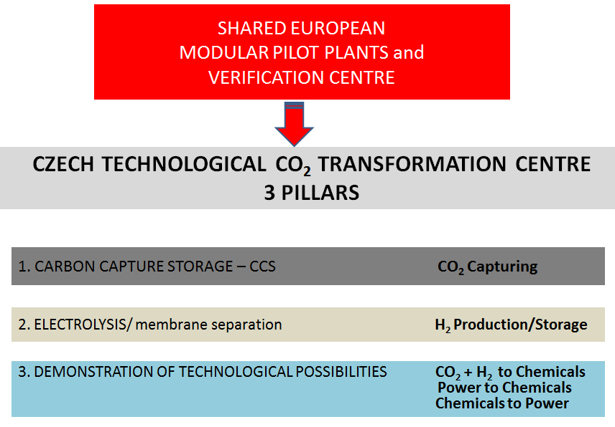
Pro alternativní paliva (biopaliva) typu e-fuel, kde je vstupní surovinou pro uhlovodíková paliva uhlík z molekuly CO₂, založit novou kooperační expertní entitu (spolek) buď v rámci platformy ČTPB nebo inicializovat vznik nové platformy a napojit ČR do elitního výzkumu tohoto směru. A zřídit v ČR na základě doporučení projektu SCOT zřídit v ČR Verifikační demonstrační centrum transformací CO2 na 3 základních pilířích. Bližší informace v SVA a IAP.

Schematické znázornění centra
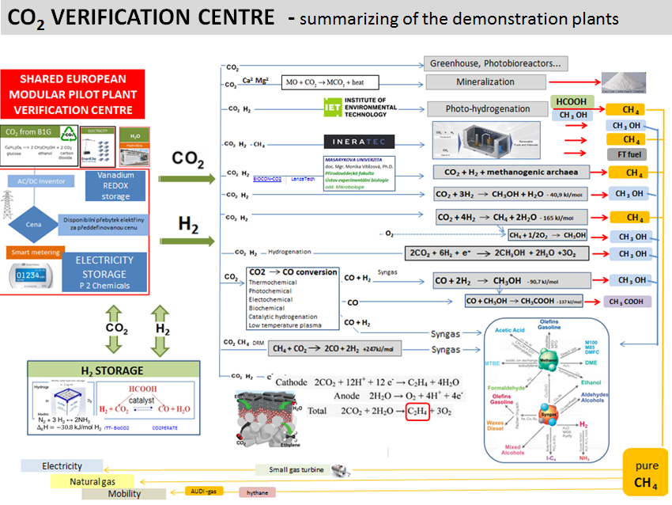

Příloha:

Analýza technologií B2G
(stav únor 2019)

NEVRATNÉ INVESTICE (66)

Podezřelé investice (10)
žádná /minimální/ komunikace a publicita, případně nevhodná vstupní surovina

Maloobjemové technologie (29)

Biorafinerie (2)

Plánované výstavby (9)

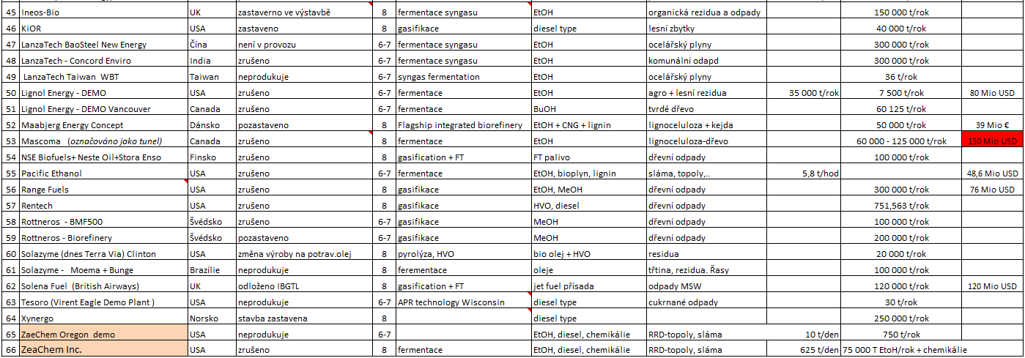
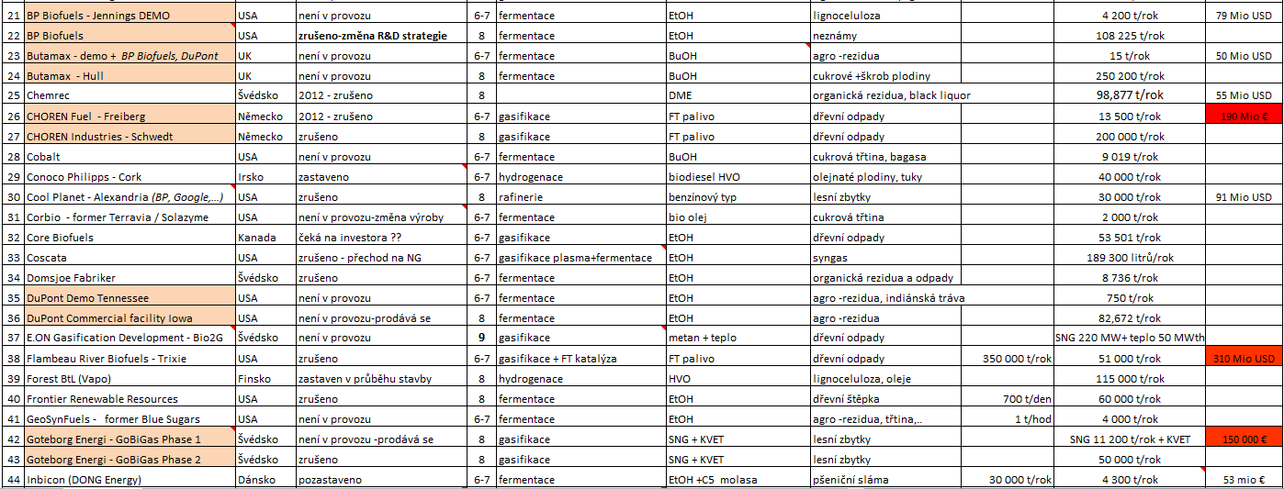
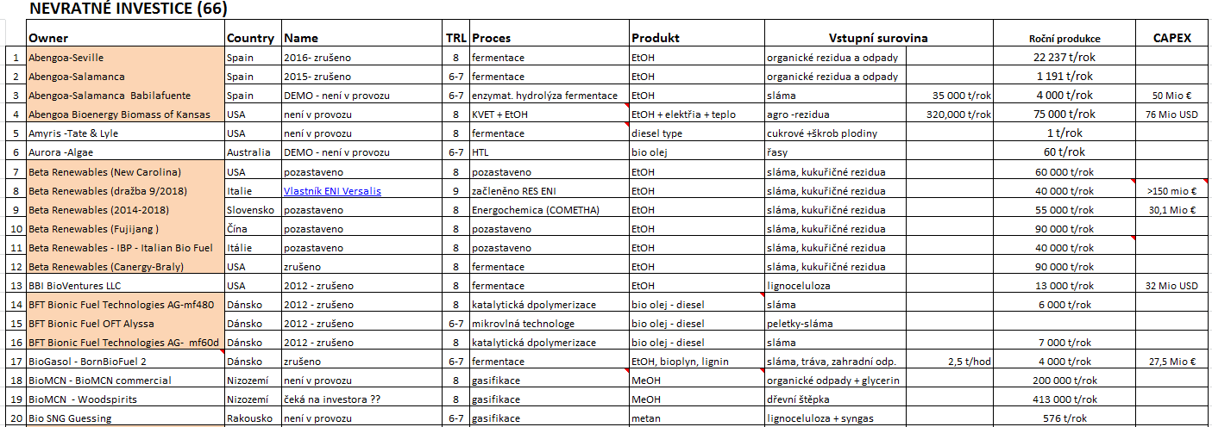

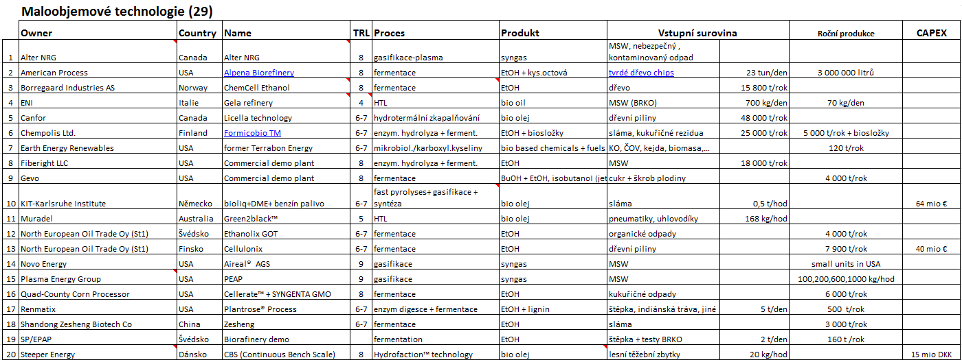
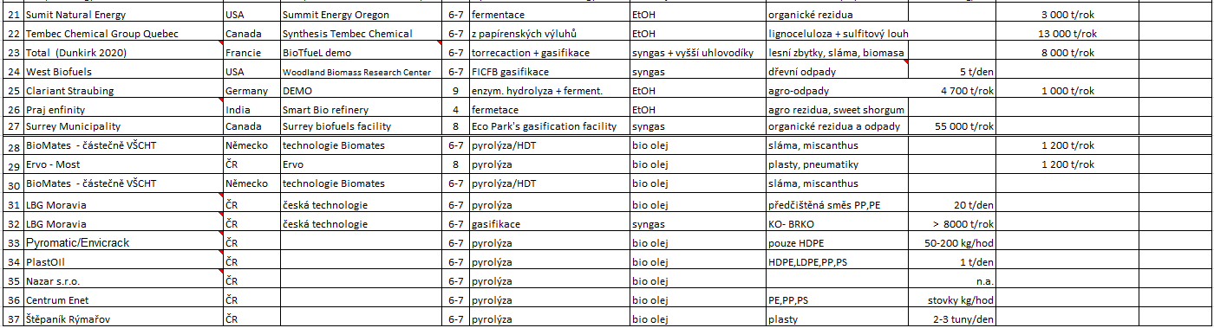
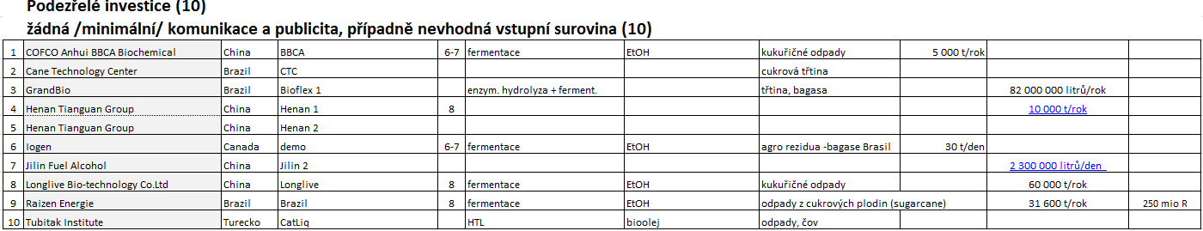

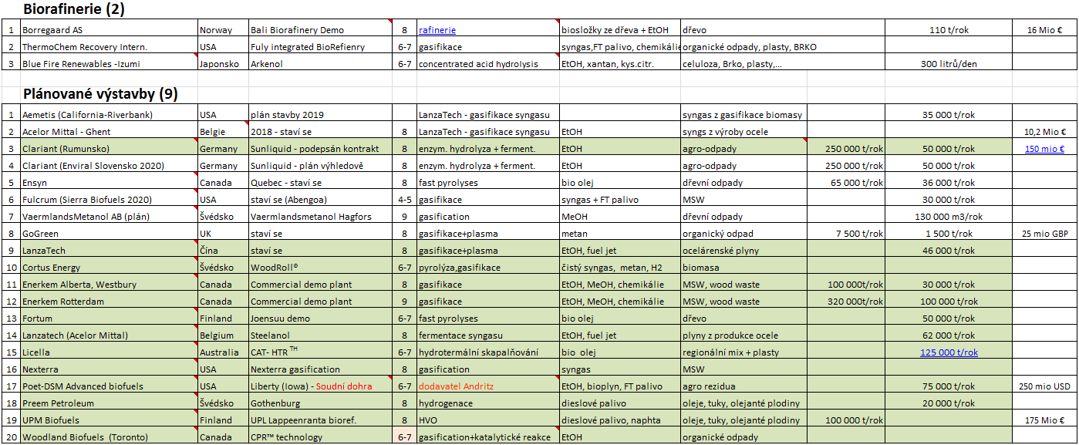

Doporučení technologií B2G jevící se potenciálně vhodných pro implementaci v ČR
(bez ohledu na ekonomickou profitabilitu):

1. Clariant | EtOH 2G
2. LanzaTech | EtOH 2G
3. Enerkem | EtOH 2G
Reálně oficiálně dostupné
1. Clariant | EtOH 2G
2. Beta Renewables | EtOH 2G

Potenciálně zajímavé
1.Genifuels bio-olej k hydrogenaci

https://www.euchems.eu/wp-content/uploads/2016/10/161012-Solar-Driven-Chemistry.pdf
http://www.suschem-es.org/docum/pb/2017/publicaciones/Roadmap_Catalysis_251116.pdf
https://ec.europa.eu/clima/policies/innovation-fund_en#tab-0-0

